《骑士传说》系列推荐
Knight’s Tales series(1-4)
年龄：7—9岁

作者简介：

特里·迪尔利（Terry Deary）：特里是一位来自英国的著名儿童文学家，他的创作生涯始于为A&C Black出版社创作各种有趣的小说。目前，他已经出版了超过140部作品，被翻译成32种各国语言。他擅长各种类型的儿童书创作，在少年历史小说方面他的《可怕的都铎王朝》（Tudor Terror）被认为是“极好地融合了知识性及小说趣味性”（来自School Librarian的评论）；他的非小说作品自从1994年以来就长期出现在畅销书名录上；他的恐怖小说在2003年迎来了10周年的创作纪念日，在全球范围内发行了1000多万册，还被改变成动画、舞台剧。正是因为以上的这些成就，特里被《图书收藏》（Books for Keeps）杂志评为“21世纪杰出的非小说文学作者”。

本系列特点：

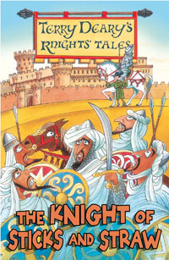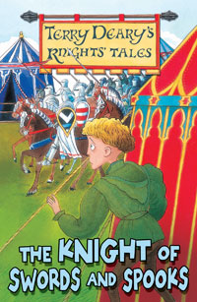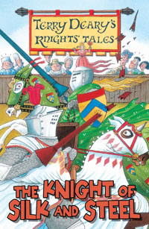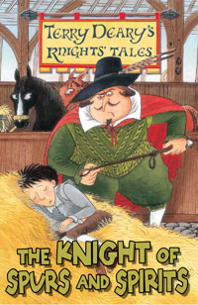

或许你正在为没有一部系统介绍骑士传说的书籍而发愁吧！如果真是这样，这部系列就是为你所量身订做的。四个不同的骑士传说将让你对中世纪的骑士们有一个更加深入的了解，更何况这一切还出自特里的妙手，效果必须是不同凡响！

中文书名：《稻草人骑士》
英文书名：The Knight of Sticks and Straw
作 者：Terry Deary（文），Helen Flook（图）
出 版 社：A & C Black · London
代理公司：ANA
出版日期：2009年
页 数：61页,黑白插图

内容简介：

女孩克里斯蒂娜（Cristina）是西班牙骑士艾尔·西德（El Cid）先生家的一名女仆。她的胆子很小，如果一个人在黑暗中行走她一定会觉得背后有一个巨人正在追赶自己。

当可怕的野蛮人军团入侵卡斯蒂利亚城的时候，克里蒂娜更是害怕得要命。不过，幸好这里还有骑士艾尔先生。他只要站在山坡上就足以吓得那些野蛮人掉头就跑。然而，在这个关键的时刻，艾尔先生竟然病倒了。这下子玩完了！当克里斯蒂娜那么想着的时候，她却发现自己将要代替艾尔先生前去吓跑野蛮人。好吧，即使是一个“稻草人”骑士也不应该选那么胆小的克里斯蒂娜啊！

至于最终的结果会如何，敬请期待骑士传说第一辑！

中文书名：《丝绸骑士》
英文书名：The Knight of Silk and Steel
作 者：Terry Deary（文），Helen Flook（图）
出 版 社：A & C Black · London
代理公司：ANA
出版日期：2009年
页 数：61页,黑白插图

内容简介：

女孩梅格（Meg）的酒馆迎来了一位奇怪的客人。这是一名身披铠甲，高坐在白马上的骑士先生，不过他却穿着女人的丝绸衣服，带着金黄色的假发。

梅格很快知道了这个骑士的故事。他叫做乌里奇（Ulrich），正在云游四方挑战各路骑士。他之所以这么做只是为了向他的真爱——领主的妻子证明自己。而他之所以穿戴成这样则是为了得到女神维纳斯的护佑，因为他不希望自己同其他那些迷恋有夫之妇的骑士那般遭人唾弃。言归正传，乌里奇很快找到了新的敌手，一名上了年纪的老骑士。不过，最终的结果却很难说，毕竟他目前的胜绩和败绩基本持平……

代表着爱神维纳斯，丝绸骑士乌里奇出战了，他能否向世人证明自己的真爱呢？

中文书名：《剑与长枪骑士》
英文书名：The Knight of Swords and Spooks
作 者：Terry Deary（文），Helen Flook（图）
出 版 社：A & C Black · London
代理公司：ANA
出版日期：2009年
页 数：61页,黑白插图

内容简介：

男孩乔治（George）将要成为一名骑士仆从了。而更令他感到不安和高兴的是，他的骑士主人竟然是城堡里的理查德三世国王。这位曾经为争夺王位而将自己的外甥逼死的暴君。

乔治的幸福时光没能持续多久，就传来了消息。亨利·都铎（Henry Tudor）已经率领大军在威尔士登陆了。处于危机边缘的国王决定动用所有的力量来抵御亨利的大军。于是，小乔治很不幸地也被卷入了战事。更糟糕的是，国王的大军中还出现了反叛者。吃败仗是在所难免的，就连乔治也落入了敌军手中。等待他的是一名蒙面的刀斧手，难道仅仅是骑士仆从的他也将面临被处决的命运？

以特里的独特手法从一个小仆从的角度描述这场英国历史上的著名战役自然别有一番滋味！

中文书名：《骑士、马夫与幽灵》
英文书名：The Knight of Spurs and Spirits
作 者：Terry Deary（文），Helen Flook（图）
出 版 社：A & C Black · London
代理公司：ANA
出版日期：2009年
页 数：61页,黑白插图

内容简介：

罗伯特先生（Sir Robert）是希尔顿城的最后一名骑士。他极其的懒惰、粗暴，而且脾气极坏。身为他的女仆，玛丽（Mary）几乎每天都得挨几下马鞭的抽打。不过，这还算好的了。罗伯特家里的小马夫罗杰（Roger）竟然因为没将马匹及时准备好而送了命。

玛丽觉得这是不公平的，所以她向法官高发了罗伯特的暴行。不过，与罗伯特狼狈为奸的法官竟以马夫的命是小事为由将他无罪释放了。玛丽只能默默地往罗杰的墓碑上摆上一束鲜花聊以慰藉。但是，小罗杰是不会就这样善罢甘休的，要知道他现在可是一个恐怖的幽灵……那么，到底这个坏脾气的罗伯特骑士将会受到什么样的报应呢？就让我们拭目以待吧！

历史上，也曾发生过这样一件不公的暴行。这也造成罗伯特所居住的城堡长期被幽灵占据的传闻。

谢谢您的阅读！
请将回馈信息发至：李馥辰(Cindy Li)
安德鲁﹒纳伯格联合国际有限公司北京代表处
北京市海淀区中关村大街甲59号中国人民大学文化大厦1705室, 邮编：100872
电 话：010-82509406
传 真：010-82504200
Email：Cindy@nurnberg.com.cn
网 站：Http://www.nurnberg.com.cn
新浪微博：http://weibo.com/nurnberg
豆瓣小站：http://site.douban.com/110577/

